Escola Municipal de Educação Básica Augustinho Marcon.
Catanduvas, 30 de março de 2020.
Professora: Gláucia Arndt
5° Ano
Atividades de História e Geografia.

1 – Relembrando o que estudamos, faça a leitura do texto e responda as questões no caderno de História e Geografia.

Para melhor estudarmos a Terra, existe o globo terrestre, ele não nos permite ter uma visão de todos os países ao mesmo tempo, no entanto, é a representação mais aproximada do nosso planeta, na sua forma esférica.
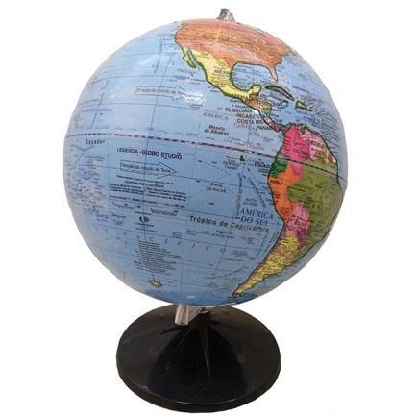

Podemos também servir-nos de um mapa plano – o Planisfério, no qual podemos observar, de uma forma global, a constituição do planeta.
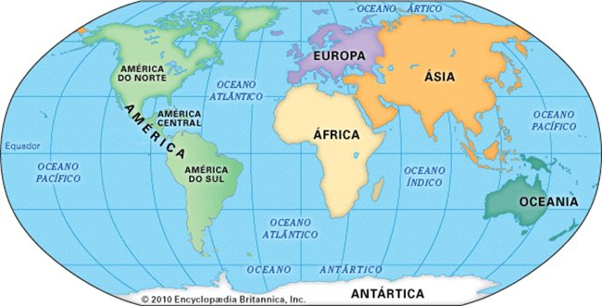

2- Responda:
- Como podemos representar a Terra?
_____________________________________________________
- O que é continente?
__________________________________________
- O que representa as zonas azuis do Planisfério?
___________________________________________

3- Copie e complete:

As zonas azuis do Planisfério representam os mares e os oceanos. O maior dos oceanos é o...................... . Seguem-se o ......................... e o ............................ O Oceano Glacial ................. e o Oceano Glacial ........................... são os menores.

4- Que oceano separa:
- a América da Europa? ______________
- a América da Ásia? _______________
- A África da Oceania? ______________

5- Indique os continentes e os oceanos do planeta Terra. Para isso separe-os em duas colunas.
CONTINENTES | OCEANOS
- Em que continente se localiza o Brasil?
___________________________________________________
- Que oceano banha o Brasil?
__________________________________________________
- Que oceanos banham o Continente Africano?
__________________________________________________

6– Um avião viajando sobre o círculo do Equador sobrevoaria quais continentes? Quais oceanos?
________________________________________________

7– Leia as informações da tabela e responda as questões.
CONTINENTES | ÁREA TERRITORIAL
América | 42. 215. 000 km²
África | 30. 230. 000 km²
Ásia | 44. 480. 000km²
Europa | 10. 360. 000km²
Oceania | 8. 480. 000km²
Antártida | 14. 108. 000km²
Fonte: http://www.brasilescola.com/geografia/continentes-1.htm
a) Qual é o maior continente em extensão territorial? E o menor? Qual é a diferença entre os dois?
_____________________________________________________________________________________________________________________
b) Qual é a soma da área da Terra que corresponde aos continentes?
_________________________________________________________

8- Leia e responda:
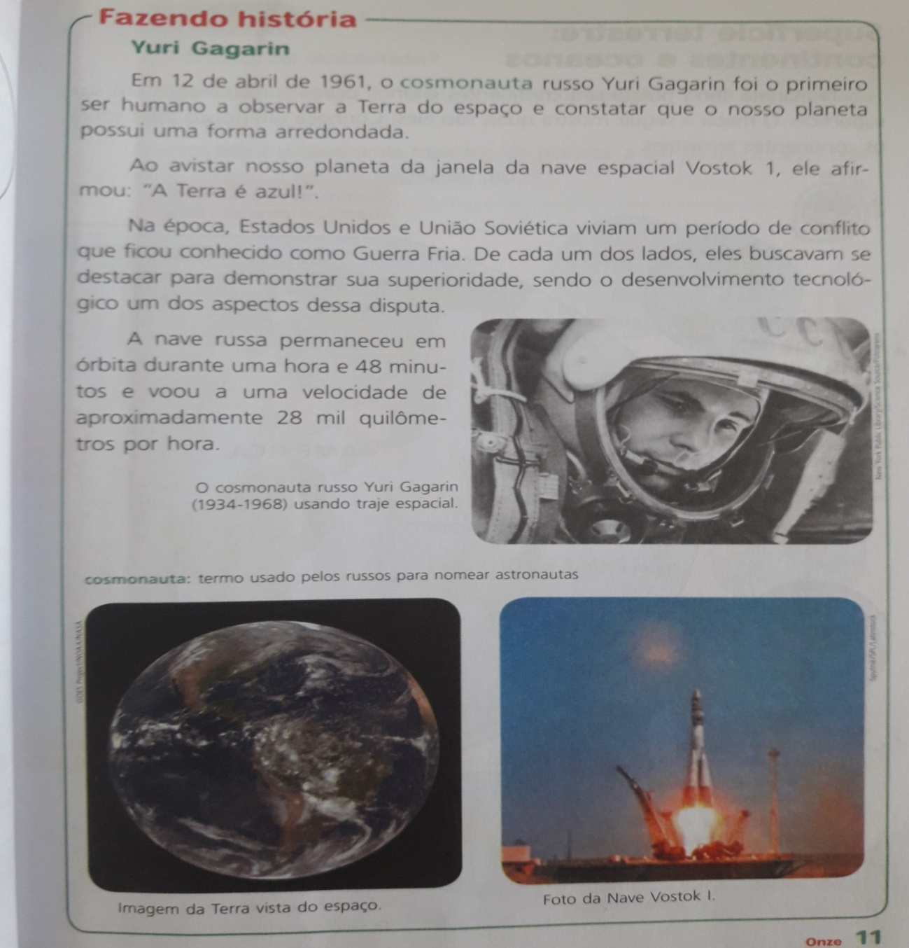
Ao avistar nosso planeta da janela da nave espacial Vostok 1, o cosmonauta Yuri Gagarin afirmou: “A Terra é azul!” essa frase ficou conhecida no mundo todo. O que o levou a exclamar essa frase? Justifique sua resposta.
_________________________________________________________________________________________________________________________________________________________________________________
________________________________________________________________________________________________________________________

Nome: ____________________________ Ano (série): ____

